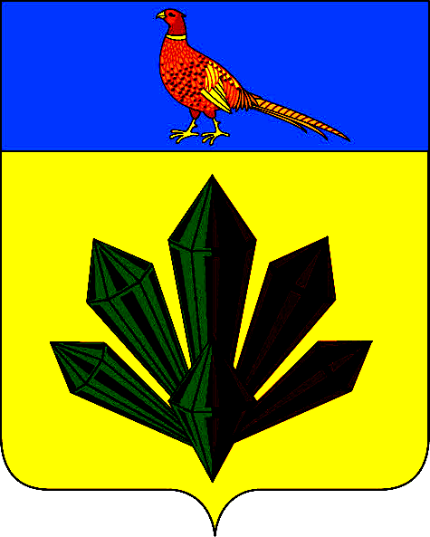
МУНИЦИПАЛЬНЫЙ КОМИТЕТ
ЯРОСЛАВСКОГО ГОРОДСКОГО ПОСЕЛЕНИЯ
ХОРОЛЬСКОГО МУНИЦИПАЛЬНОГО РАЙОНА
ПРИМОРСКОГО КРАЯ

РЕШЕНИЕ

14 марта 2014 г. | пгт. Ярославский | № 194

О внесении изменений в решение муниципального комитета

от 29 января 2014 года № 188 «Об утверждении Прогнозного плана

приватизации муниципального имущества Ярославского

городского поселения на 2014 год»

В соответствии с Федеральным законом от 21.12.2001 № 178-ФЗ «О приватизации государственного и муниципального имущества», Федеральным законом от 06.10.03 г. № 131-ФЗ «Об общих принципах организации местного самоуправления в Российской Федерации», решением муниципального комитета Ярославского городского поселения от 23.08.2011 г. № 54 «Об утверждении Положения о порядке управления и распоряжения имуществом, находящимся в собственности Ярославского городского поселения», руководствуясь ст. 18 Устава Ярославского городского поселения, муниципальный комитет Ярославского городского поселения

Решил:

- Внести изменения в решение муниципального комитета от 29 января 2014 года № 188 «Об утверждении Прогнозного плана приватизации муниципального имущества Ярославского городского поселения на 2014 год»:
  - Прогнозный план приватизации муниципального имущества Ярославского городского поселения изложить в новой прилагаемой редакции.
- Опубликовать настоящее решение в газете «Газета Горизонт».
- Настоящее решение вступает в силу со дня его официального опубликования.

Глава Ярославского городского поселения А.Л. Чудайкин

Приложение
к решению муниципального комитета Ярославского
городского поселения
от 14.03.2014 г.. № 194

Прогнозный план приватизации муниципального
имущества Ярославского городского поселения
на 2014 год

№ п/п | Наименование объекта | Местоположение | Площадь, общие характеристики | Срок приватизации | Способ приватизации
1. | Автомобиль «FORD FOCUS» | пгт.Ярославский | 2008 год | до конца года | аукцион
2. | Автомобиль «TOYOTA CROWN» | пгт.Ярославский | 1990 год | до конца года | Аукцион
3 | Земельный участок | с.Дальзаводское, ул.Павлика Морозова, д.13а | 1393 м2,  Кадастровый номер 25:21:240101:151 | до конца года | Аукцион
4 | Земельный участок | с.Вознесенка, ул.Ленинская, д.38 | 637 м2,  Кадастровый номер 25:21:220101:1443 | до конца года | Аукцион
5 | Земельный участок | с.Вознесенка, ул.Ленинская, д.38а | 579 м2,  Кадастровый номер 25:21:220101:1444 | до конца года | Аукцион

